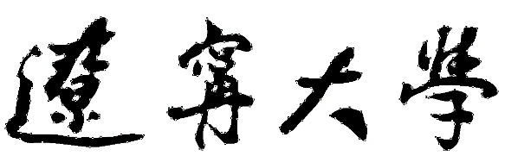

《计算机网络实验》

实验3：《验证开放最短路径优先OSPF协议》

班级： 计算机科学与技术1班
20： 20
20： 20
时间： 2025年6月23日
教师： 贾大宇

实验目的
1.掌握开放最短路径优先OSPF协议的特点和配置。
2.验证OSPF是基于链路状态的，它认为好的路由是“路径代价最少”的路由。
3.验证OSPF的等价负载均衡。

实验步骤及截图

构建网络拓扑
两台型号为PC-PT的个人计算机
三台型号为2911的路由器
给Route0、Route1安装串行接口模块型号为HWIC-2T
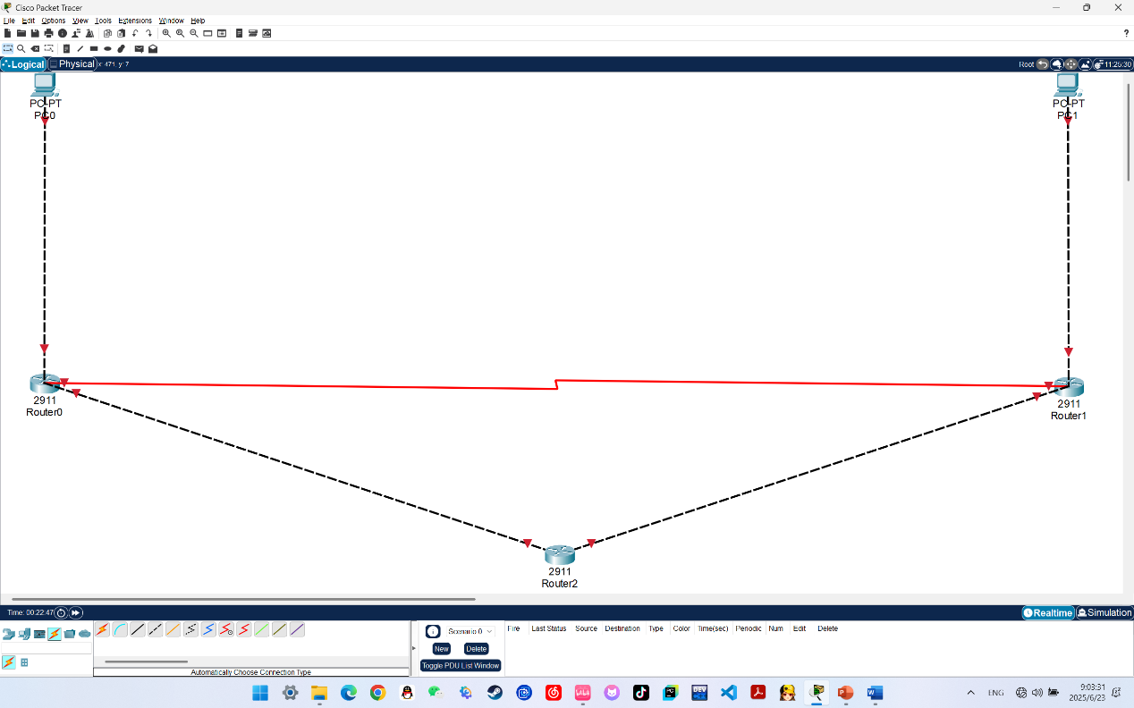

查看并标注路由器相关接口名称(接口号)
查看：
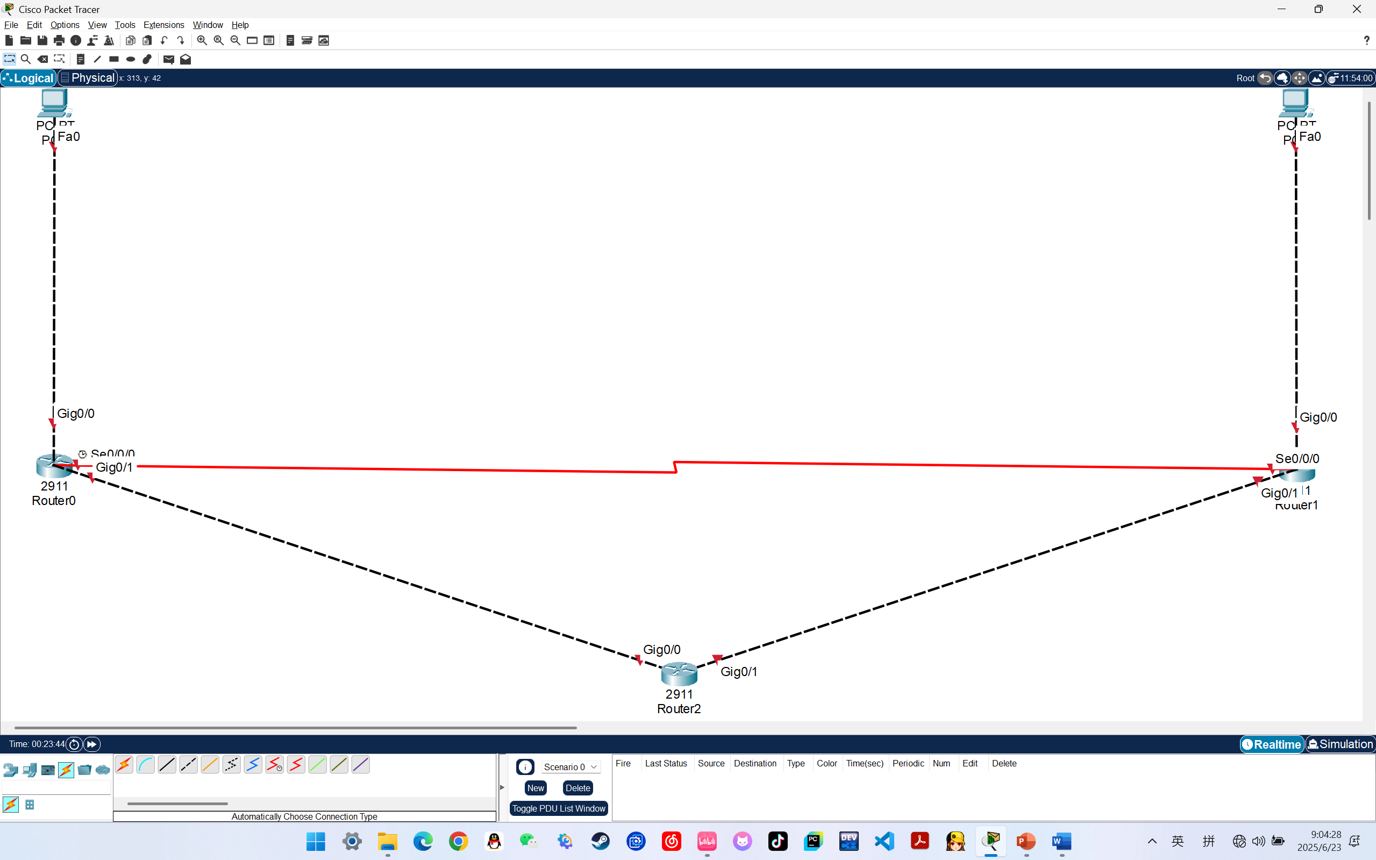
标注：
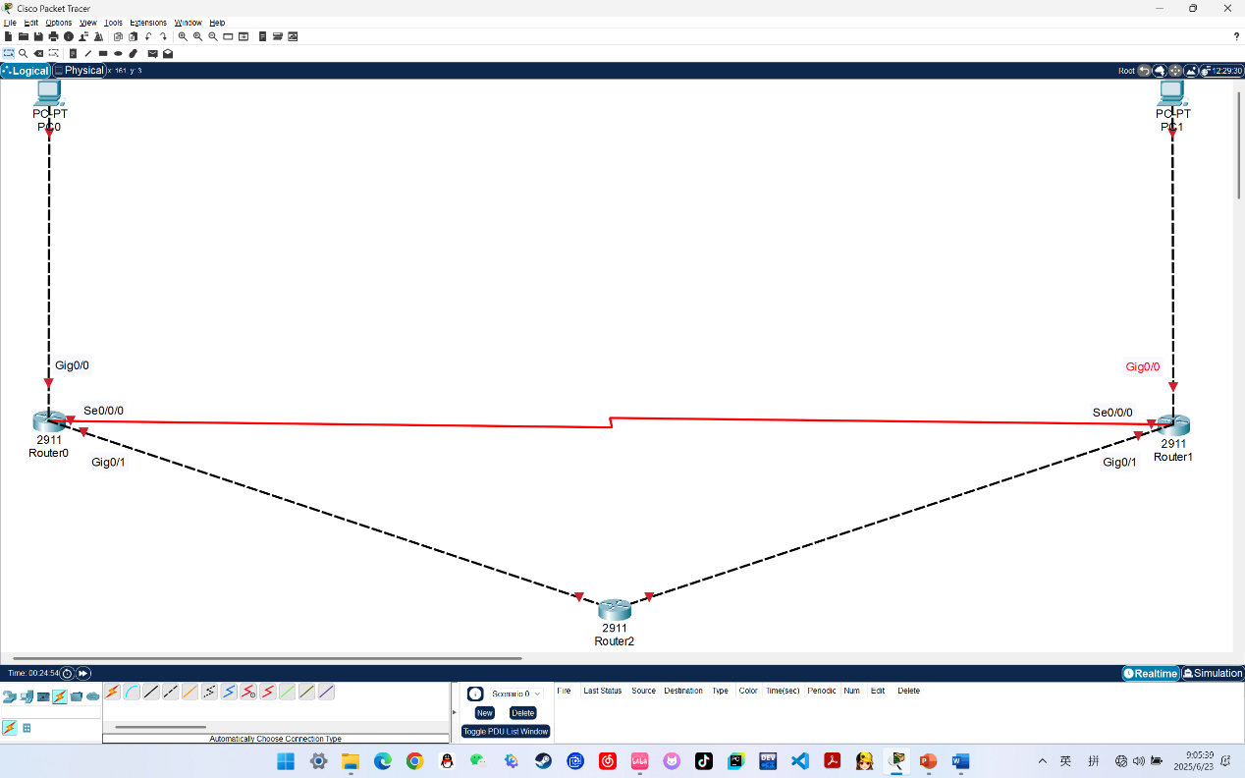

标注IP地址、子网掩码以及默认网关的IP地址
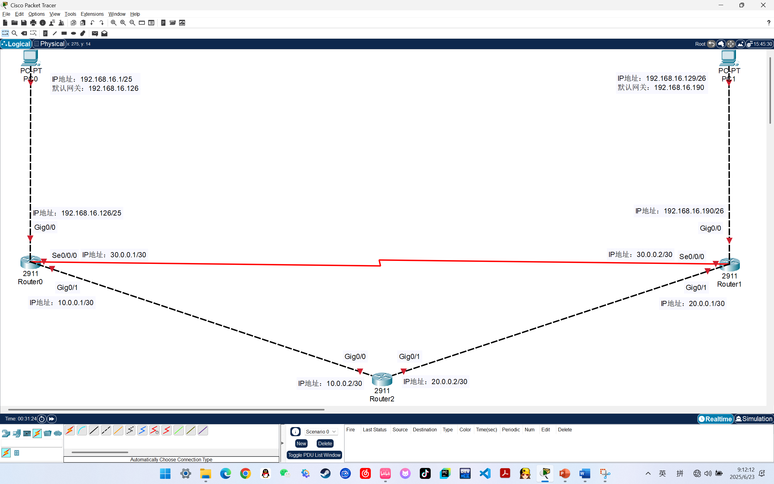

配置IP地址、子网掩码以及默认网关的IP地址
给主机PC-PT0、PC-PT1配置IP地址、子网掩码、默认网关IP地址
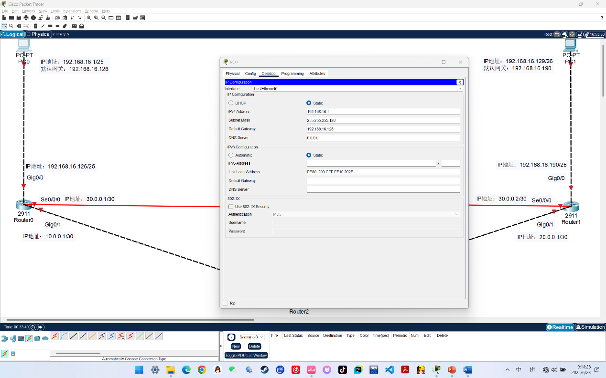
给路由器Router0、1、2配置相关接口的IP地址、子网掩码
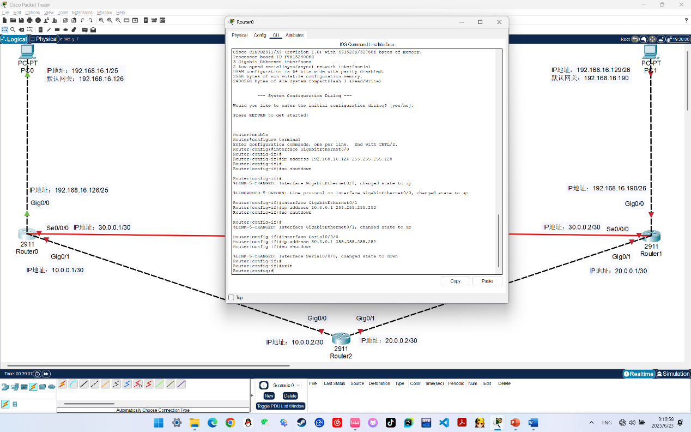

启用各路由器的开放最短路径优先OSPF协议
启用Router0的OSPF协议（Router1、2同理）
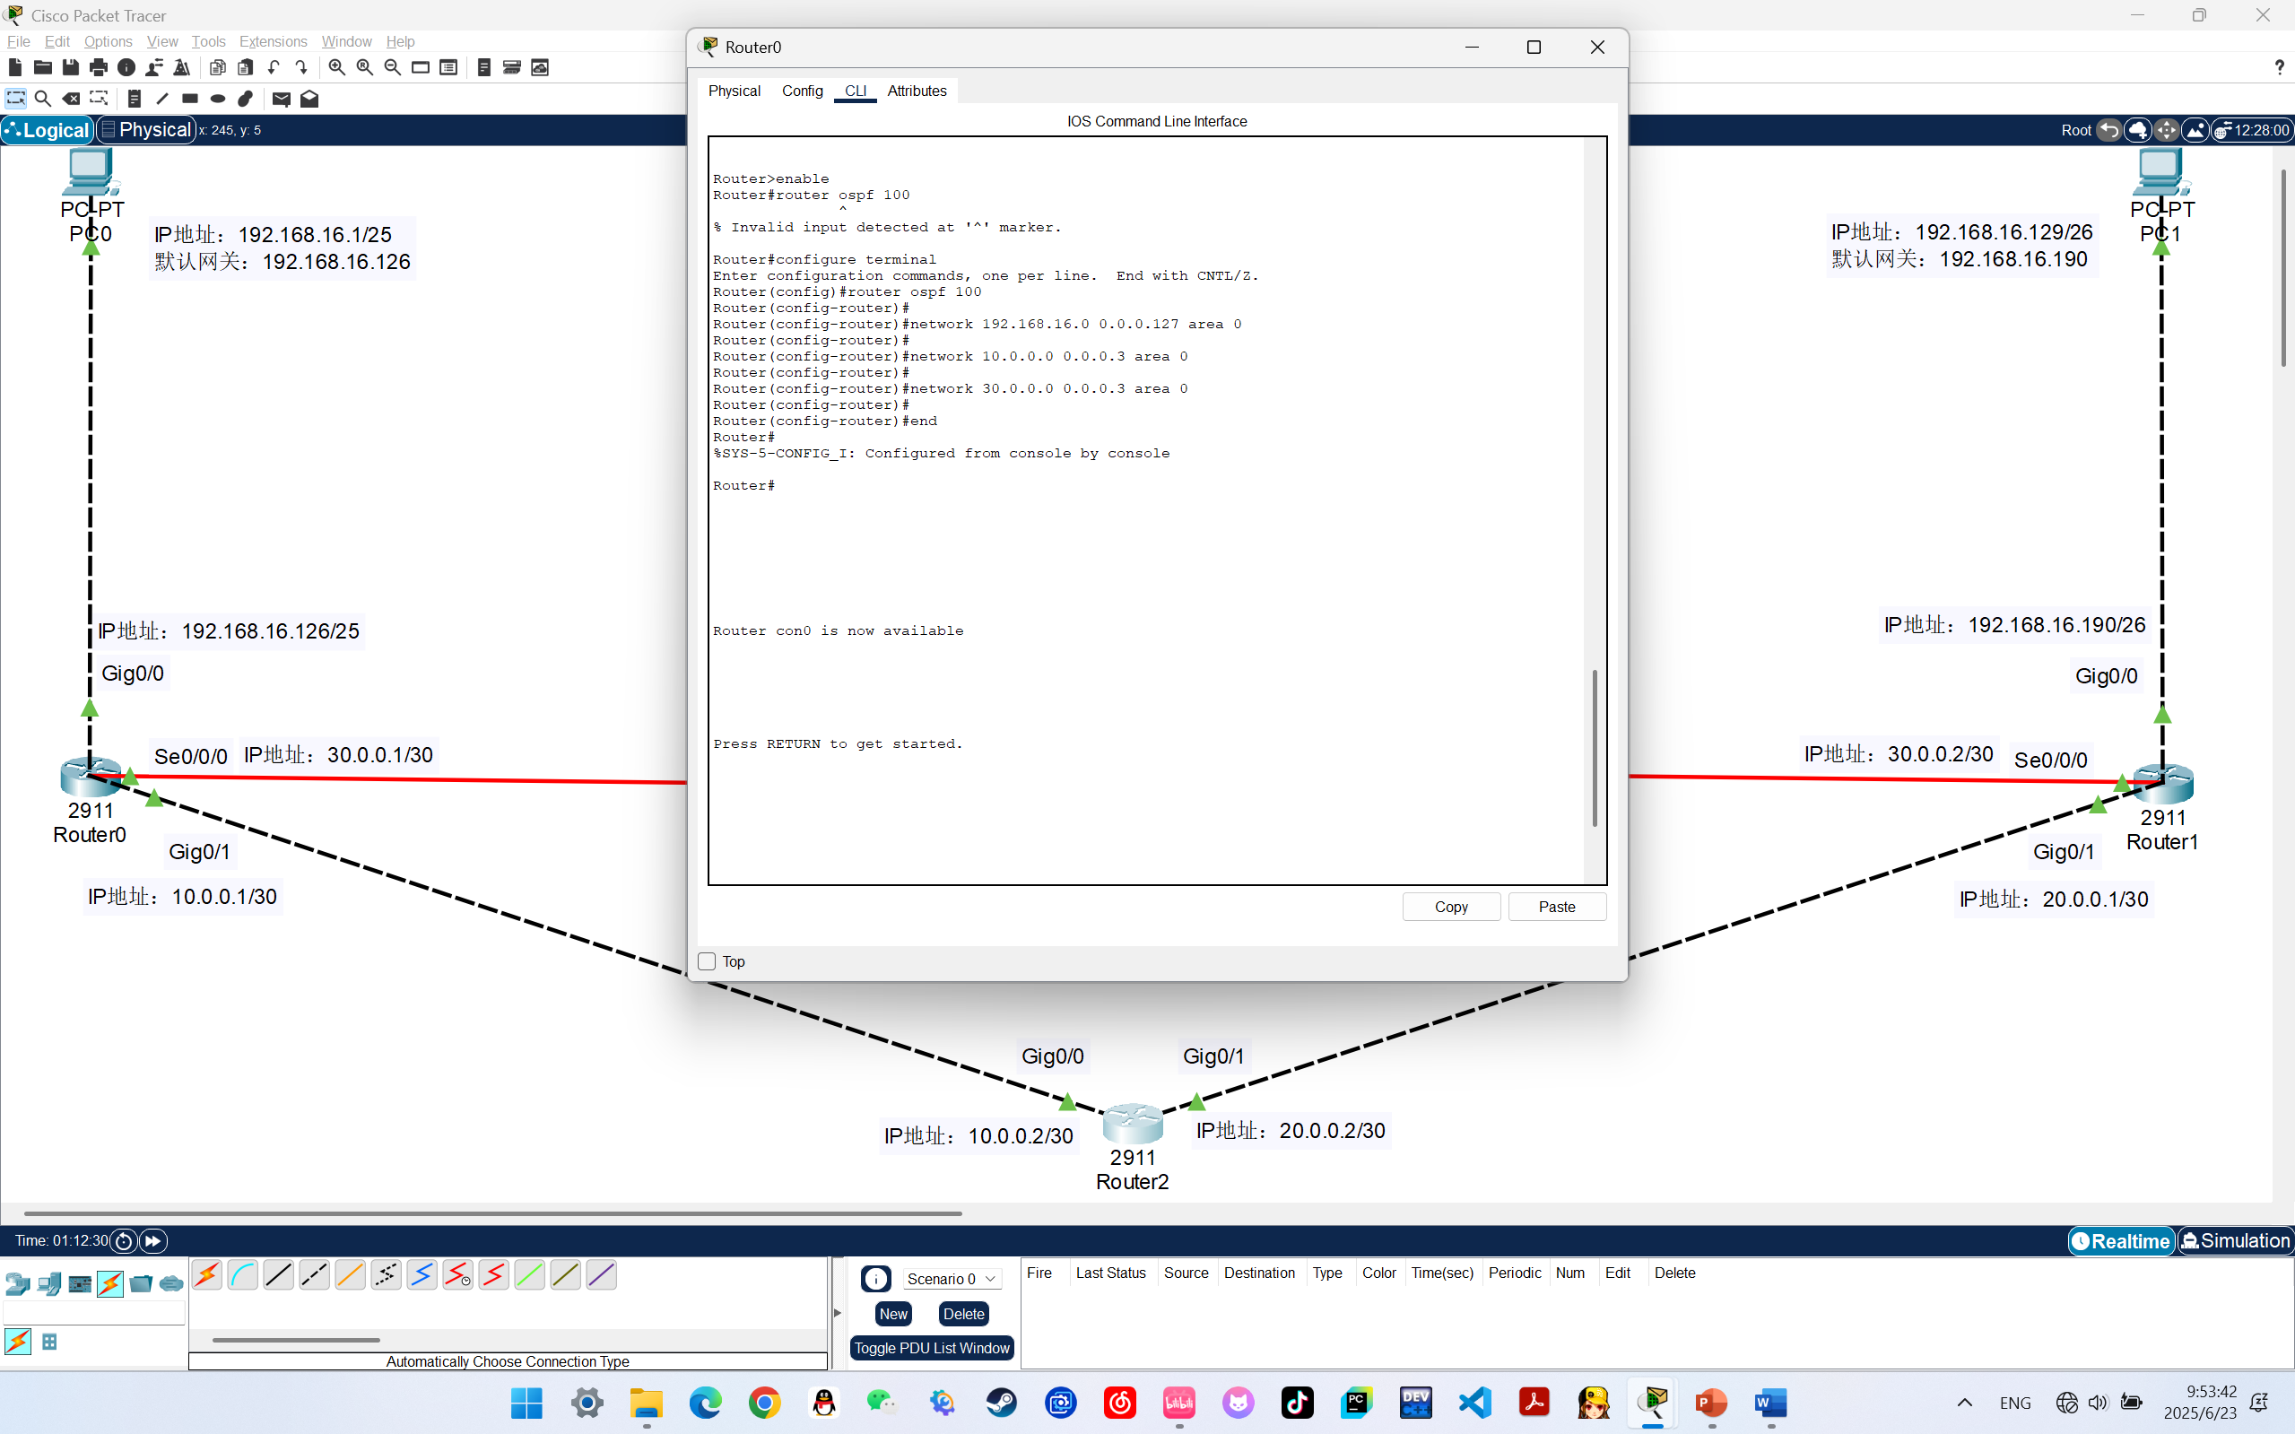

查看各路由器的路由表
查看路由器0的路由表：（路由器1、2同理）
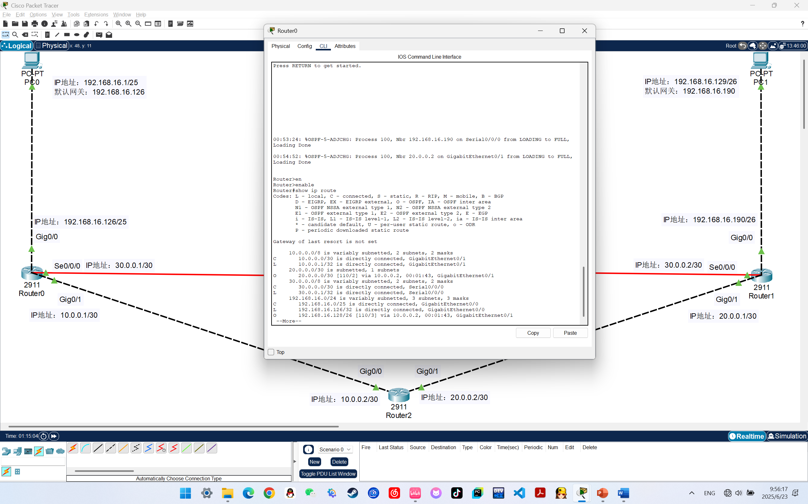
O开头的条目是OSPF协议自动生成的，可知：
通过OSPF获取到的到达网络20.0.0.0/30的路由条目
下一跳为10.0.0.2，从接口Gig0/1转发
通过OSPF获取到的到达网络192.168.16.128/26的路由条目
下一跳为10.0.0.2，从接口Gig0/1转发

选择要监视的网络协议
选择监视IPv4中的ICMP和OSPF协议
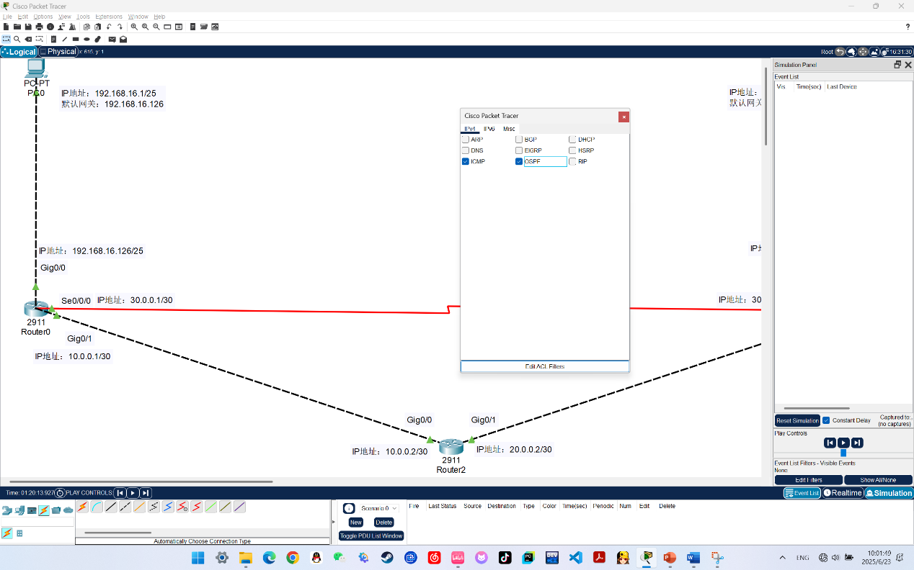

网络连通性测试
在PC0中使用ping命令，测试PC0和PC1的连通性
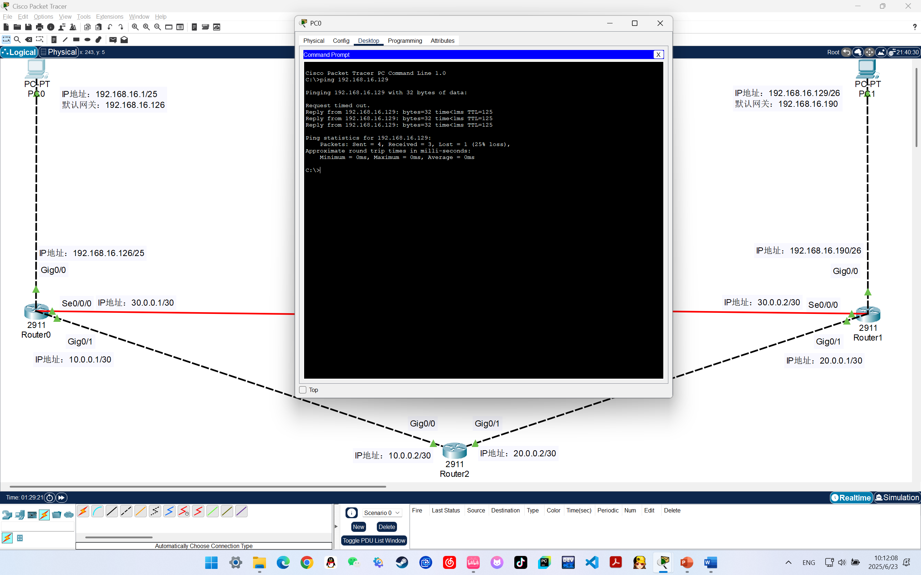

验证OSPF认为好的路由是“路径代价最少”的路由
PC0给PC1发送一个单播数据包
有两条链路可以选择：
链路：PC0-Router0-Router1-PC1（代价66）、PC0-Router0-Router2-Router1-PC1（代价4）
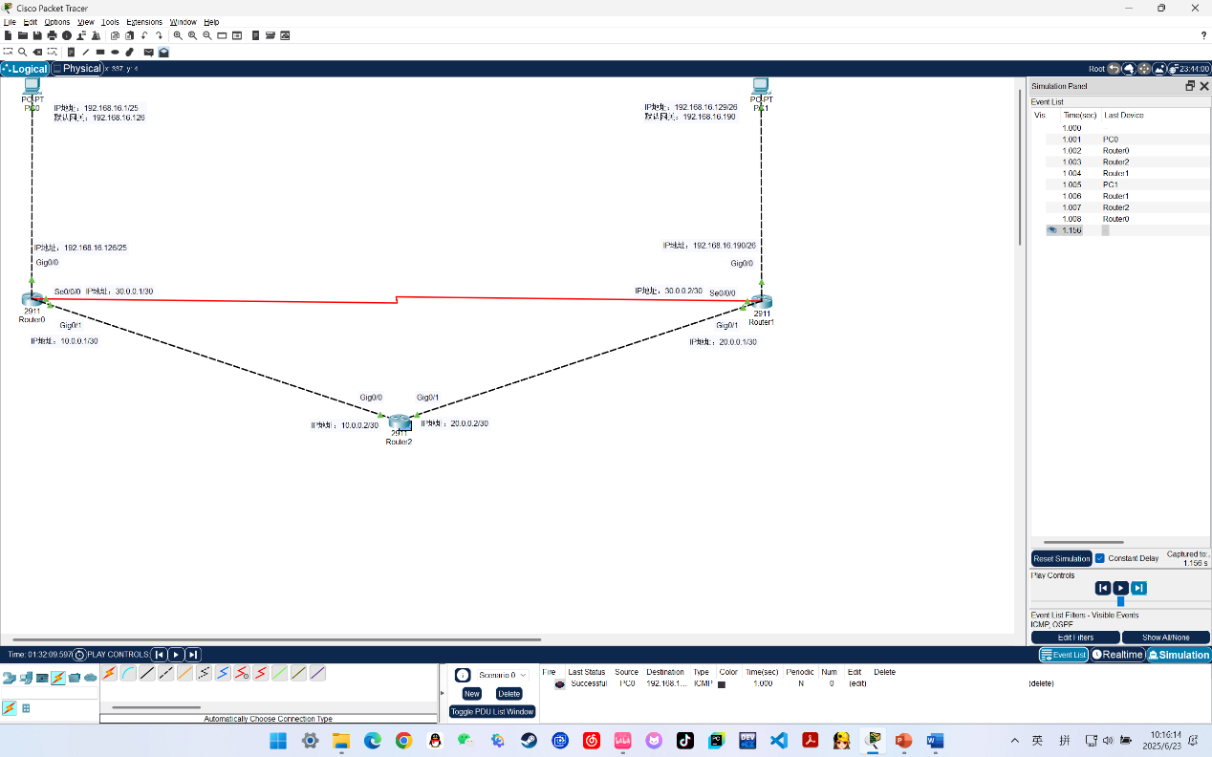
路由器选择的路由为PC0-Router0-Router2-Router1-PC1（代价4）、可知OSPF认为好的路由是路径代价最少的路由

验证OSPF的等价负载均衡
在Router2的IOS命令行中使用ping命令
两条路由可供选择：Router2-Router1、Router2-Router0- Router1
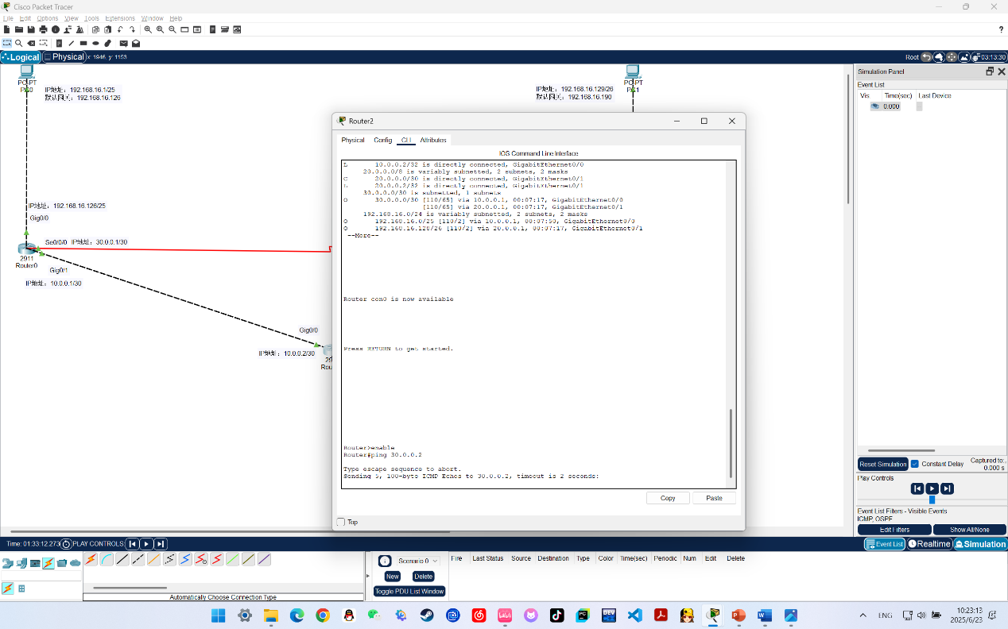
查看模拟过程：
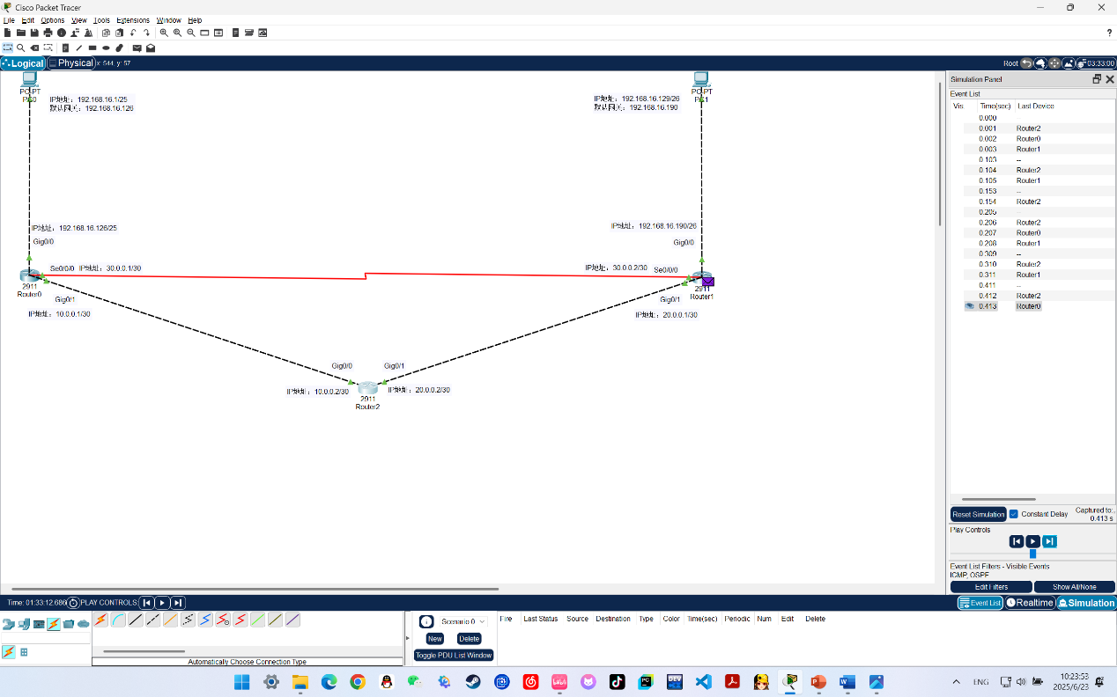
Ping命令相关数据包会交替在这两条OSPF路由中传送

观察各路由器的OSPF相关事件
对于以太网或者点对点网络，使用OSPF的路由器会周期性地发送问候（Hello）分组，默认发送周期为10秒（也可使用命令进行修改）。周期性发送Hello分组的目的是：发现和维护邻居路由器的可达性。
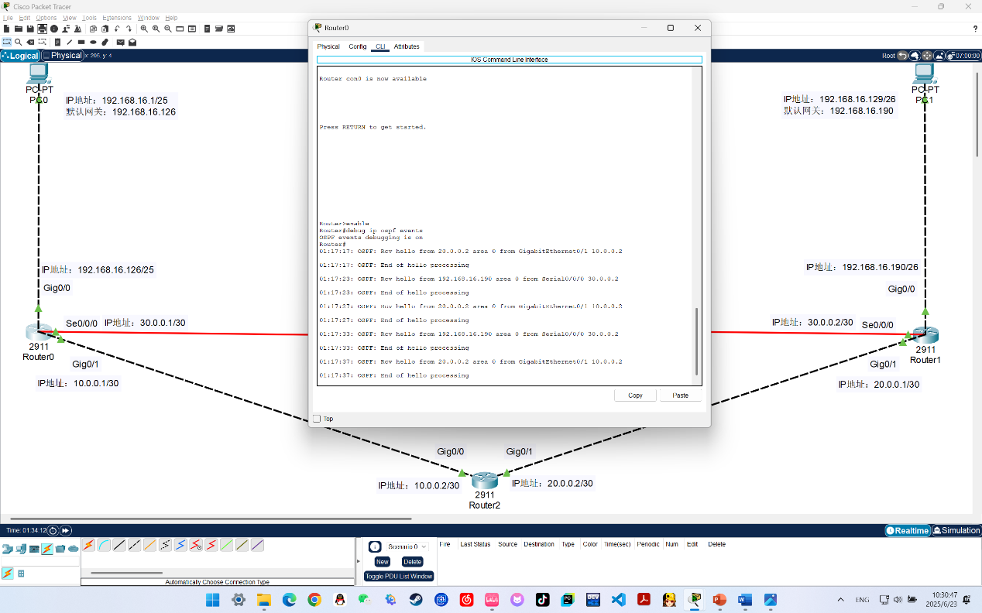

关闭路由器的OSPF协议
分别对路由器在ISO命令行输入：no route ospf 100，关闭OSPF协议
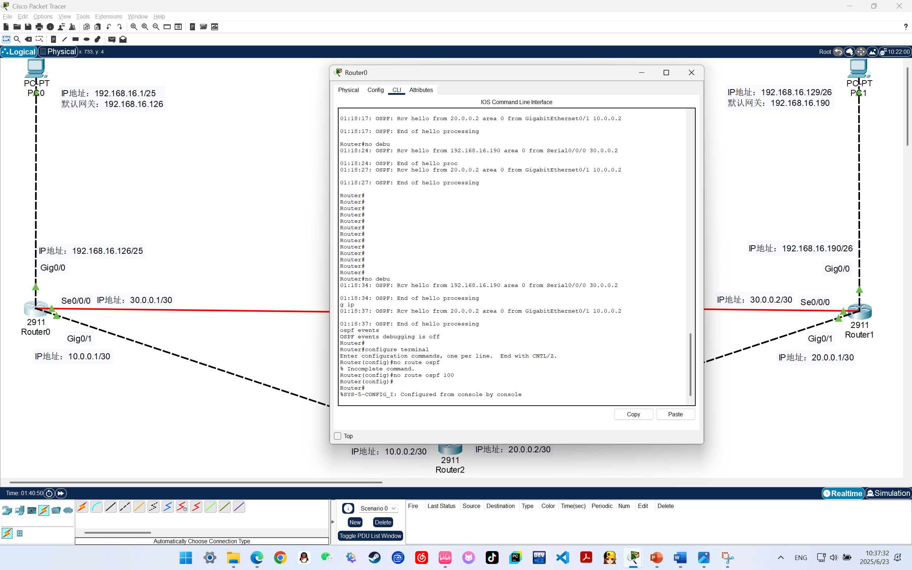

遇到的问题与解决方案
问题1：串口接口未显示或无法配置
解决方案： 初始构建拓扑时，发现部分路由器的串口接口（Serial）未显示或无法使用。经过排查，确认是未安装串口模块。为此，我为Router0和Router1手动添加了HWIC-2T模块后重启设备，问题得到解决。

问题2：OSPF邻居关系未建立
解决方案： 配置完OSPF协议后，部分路由器之间未建立邻居关系。通过检查发现IP地址配置有误，且某些网络未被正确加入到OSPF进程中。修改IP地址配置并使用network命令将所有直连网络正确纳入OSPF后，邻居关系成功建立。

问题3：Ping不通目标主机
解决方案： PC端Ping另一台主机时无法通信。通过排查发现是未设置默认网关，导致数据包无法发送出子网。为PC0和PC1分别设置正确的默认网关后，通信恢复正常。

实验心得
通过本次实验，我系统地学习并实践了OSPF协议的配置与验证过程，进一步加深了对OSPF作为链路状态路由协议的理解。通过构建多条链路、设置不同的路径代价，验证了OSPF能够自动选择代价最小的路径来转发数据，并能实现等价负载均衡，即在代价相同的多条路径中实现数据的分担传输。
本次实验也让我认识到网络配置中的细节非常关键，例如接口地址设置、网段划分、默认网关配置等，任何一个小错误都可能导致整个网络不可达。此外，合理使用show ip route、ping等命令进行排错，是保障网络连通性的重要技能。、
通过实际操作，我不仅掌握了OSPF协议的配置方法，也提升了独立分析和解决问题的能力，为今后的网络实验和工程应用打下了坚实的基础。

